Pressemitteilung

Liebherr-Kran 250 EC-B auf Portal hilft bei Sanierung einer   
historischen Kirche

⸺

Schwieriger Untergrund erfordert spezielle Lösung durch Tradler-Baumaschinen und Liebherr

250 EC-B bedient mit 65 Meter langem Ausleger und zwölf Tonnen maximaler Traglast optimal die Baustelle

Zuverlässiger Service mit erfahrenen Monteuren rundet das Gesamtpaket ab

Sanierungsarbeiten vor traumhafter Bergkulisse: Ein Flat-Top-Kran 250 EC-B 12 von Liebherr leistet derzeit wertvolle Dienste in Bad Reichenhall (Deutschland), wo die denkmalgeschützte Pfarrkirche St. Zeno aus dem 12. Jahrhundert renoviert wird. Ein Knackpunkt bei dem Einsatz ist der schwierige Untergrund rund um die Kirche. Tradler-Baumaschinen und Liebherr entwickelten eine passende Lösung für einen erfolgreichen Kraneinsatz.

Bad Reichenhall (Deutschland), 31. Mai 2023 – Wie und wo soll der Obendreherkran für einen optimalen Baustellablauf bei der Pfarrkirche positioniert werden? Die Antwort auf diese Frage stellte die Experten von Tradler-Baumaschinen und Liebherr vor eine große, aber machbare Herausforderung. Hintergrund ist, dass sich um die Kirche herum der Friedhof erstreckt und der Boden entsprechend instabil ist. Darüber hinaus sollte der Kran mitsamt dazugehöriger Unterkonstruktion nur auf Wegen zwischen den Gräbern stehen.

Die Wahl fiel auf eine Portal-Lösung, einer Konstruktion aus Stahl, die ermöglicht, dass der Platz unterhalb des Krans frei zugänglich ist. Zunächst wurde hierfür ein Betonfundament mit verpressten Micropfählen errichtet und darauf das Portal mit den Maßen 6 x 6 Meter gestellt. Die Micropfähle haben einen Durchmesser von weniger als 30 Zentimeter und lassen sich mit vergleichsweise kleinem und leichtem Bohrgerät herstellen. Die Fundamente befinden sich ausschließlich auf den Wegen ­­– die Gräber bleiben unberührt. Ein Mobilkran platzierte dann auf dem Portal einen Flat-Top-Kran 250 EC-B mit 21 HC Turmsystem und Unterwagen. Dank dieses Konzepts steht der Kran stabil und kann über den Gräbern arbeiten.

Vertrauensvolle Partnerschaft

Auch bei diesem Projekt können sich Tradler-Baumaschinen und Liebherr wieder voll aufeinander verlassen. „Liebherr und das Haus Tradler verbindet eine über Jahrzehnte andauernde erfolgreiche und vertrauensvolle Partnerschaft“, sagt Konrad Kracher, Verkauf Außendienst bei der Tradler-Baumaschinen GmbH. „Mit Tradler-Baumaschinen haben wir einen erfahrenen Liebherr-Werkshändler in der Region, der die Anforderungen unserer Kunden seit Jahrzehnten zuverlässig und passgenau bedient,“ sagt Alexander Beck, Area Sales Manager bei der Liebherr-Werk Biberach GmbH.

Tradler-Baumaschinen hat den Kran für die Baustelle vermietet und ist der zuständige Servicepartner. Der Aufbau gestaltete sich unkompliziert, weil der 250 EC-B wie seine anderen Brüder der Baureihe herausragende Eigenschaften in Montage und Transport zeigt. Zum Beispiel ermöglichen die Schnellverbindungen LiConnect, dass sich Ausleger und Gegenausleger komfortabel an den Kompaktkopf mit Drehbühne, Kabine und Schaltschrank anbringen lassen.

Der in Bad Reichenhall eingesetzte 250 EC-B bietet eine Hakenhöhe von knapp 51 Meter und einen 65 Meter langen Ausleger. Der Obendreherkran kann an der Spitze bis zu 2.850 Kilogramm heben und verfügt über eine maximale Traglast von zwölf Tonnen. Intelligente Assistenzsysteme wie Micromove helfen dem Kranfahrer dabei, das Baumaterial präzise und sanft abzusetzen. Gerade bei Arbeiten an einer denkmalgeschützten Kirche ist das wichtig, um möglichen Schäden vorzubeugen.

Idealer Partner für verschiedene Hübe

Die Sanierungsarbeiten dauern ungefähr ein Jahr; voraussichtlich im Frühjahr 2024 wird der Kran demontiert. In dieser Zeit unterstützt der Turmdrehkran bei vielen Aufgaben: In einem ersten Schritt hilft er beispielsweise bei der Montage des Gerüsts und des Wetterschutzdaches. Im weiteren Baustellenverlauf wird der Obendreherkran täglich ein Teil des Wetterschutzdaches entfernen, damit Material in das Innere des Dachstuhls transportiert werden kann. Da der alte Dachstuhl mit einer Stahlkonstruktion verstärkt wird, müssen immer wieder schwere Stahlelemente und andere Baumaterialien bewegt werden.

Über Tradler Baumaschinen

Als zuverlässiger Partner unterstützt die Tradler-Baumaschinen GmbH mit Baumaschinen, Baugeräten und Dienstleistungen. Seit fast 40 Jahren ist das inhabergeführte und mittelständisches Unternehmen mit Sitz in Traunstein-Wolkersdorf (Deutschland) erfolgreich als Liebherr-Werkshändler tätig. Vertrieb, Service und Vermietung: Tradler-Baumaschinen bietet eine Vielzahl an Leistungen im Hoch- und Tiefbau aus einer Hand. Das Portfolio an Liebherr-Turmdrehkranen umfasst alle Größenklassen, von Schnelleinsatzkranen über Flat-Top-Krane bis hin zu High-Top-Kranen.

Über die Liebherr-Sparte Turmdrehkrane

Mehr als sieben Jahrzehnte Erfahrung machen Liebherr zum anerkannten Spezialisten für Hebetechnik auf Baustellen aller Art. Das Spektrum von Liebherr Tower Cranes umfasst ein umfangreiches Programm hochwertiger Turmdrehkrane, die weltweit eingesetzt werden. Dazu zählen Schnelleinsatz-, Obendreher-, Verstellausleger- und Spezialkrane sowie Mobilbaukrane. Neben den Produkten bietet Liebherr Tower Cranes ein breites Angebot an Dienstleistungen, die das Portfolio vervollständigen: Die Tower Crane Solutions, das Tower Crane Center und den Tower Crane Customer Service.

Über die Firmengruppe Liebherr

Die Firmengruppe Liebherr ist ein familiengeführtes Technologieunternehmen mit breit diversifiziertem Produktprogramm. Das Unternehmen zählt zu den größten Baumaschinenherstellern der Welt. Es bietet aber auch auf vielen anderen Gebieten hochwertige, nutzenorientierte Produkte und Dienstleistungen an. Die Firmengruppe umfasst heute über 140 Gesellschaften auf allen Kontinenten. In 2022 beschäftigte sie mehr als 50.000 Mitarbeiterinnen und Mitarbeiter und erwirtschaftete einen konsolidierten Gesamtumsatz von über 12,5 Milliarden Euro. Gegründet wurde Liebherr im Jahr 1949 im süddeutschen Kirchdorf an der Iller. Seither verfolgen die Mitarbeitenden das Ziel, ihre Kunden mit anspruchsvollen Lösungen zu überzeugen und zum technologischen Fortschritt beizutragen.

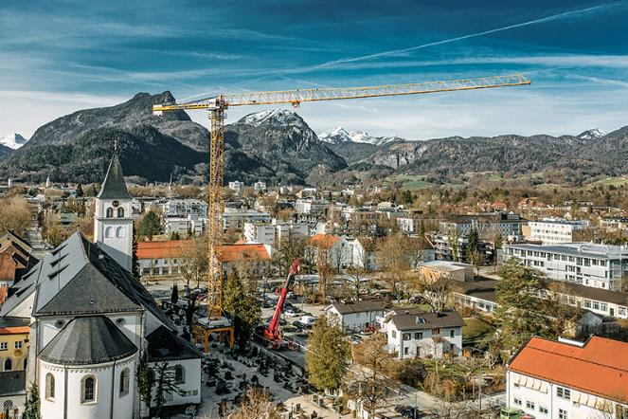Bild

liebherr-news-250-ec-b-sanierung-münster-2023.jpg  
Der 250 EC-B von Liebherr steht auf einem sechs Meter hohen Portal, damit er oberhalb der Gräber arbeiten kann und auf einem festen Untergrund steht.

Kontakt

Daniel Häfele  
Global Communication  
Telefon: +49 7351 / 41 - 2330  
E-Mail: daniel.haefele@liebherr.com

Veröffentlicht von

Liebherr-Werk Biberach GmbH   
Biberach / Deutschland   
www.liebherr.com